2.2 Áttekintés
2.2.1 Általános áttekintés
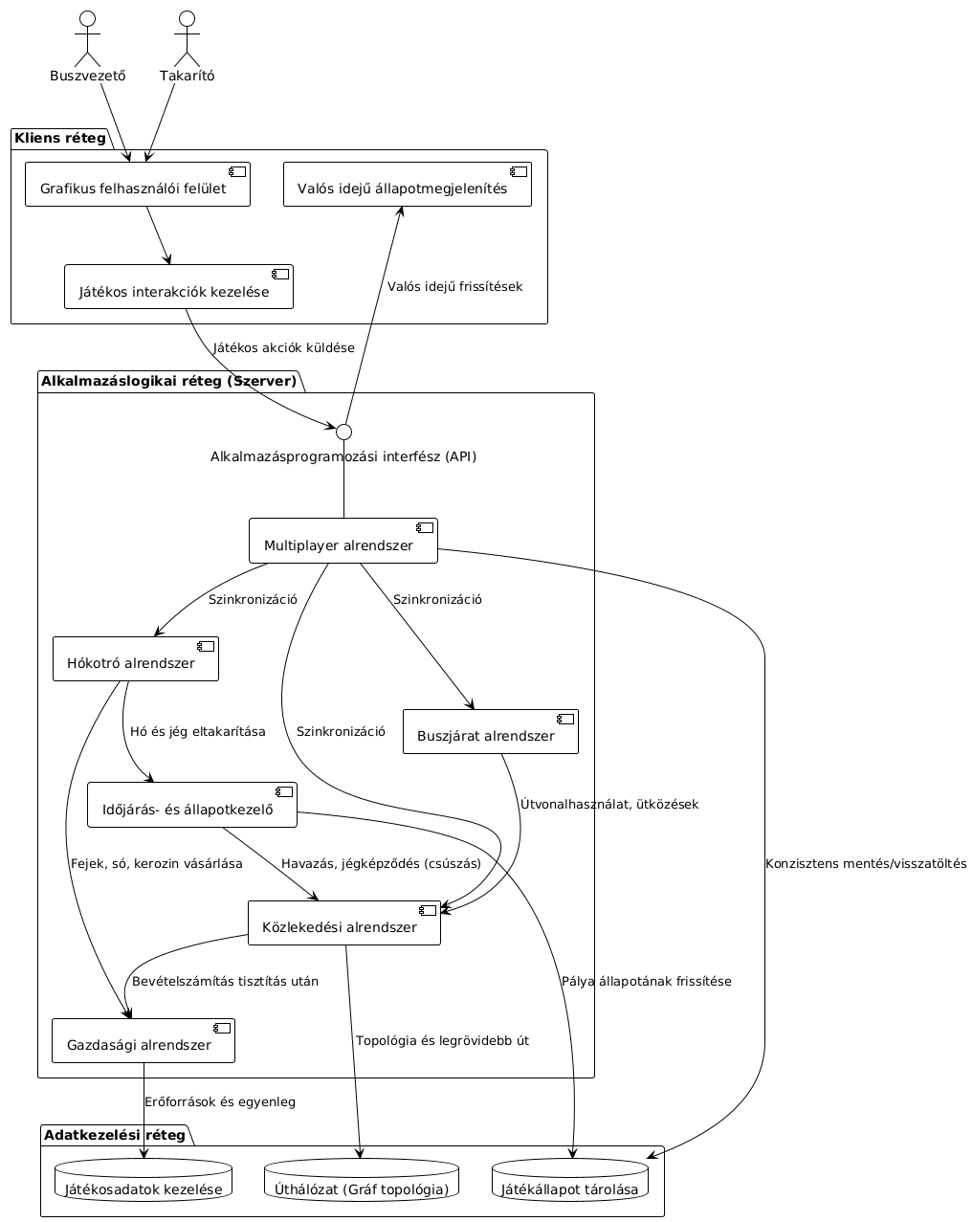
A rendszer egy többjátékos, szimuláció alapú stratégiai játék, amely Zúzmaraváros téli közlekedési és hóeltakarítási folyamatait modellezi. A játék célja a közlekedési infrastruktúra működőképességének fenntartása, illetve a játékosok egyéni céljainak maximalizálása (buszfordulók száma, eltakarított útszakaszokból származó bevétel).

Architektúra
A rendszer javasolt architekturális modellje rétegzett, kliens–szerver alapú felaépítésű:
- Kliens réteg
  - Grafikus felhasználói felület
  - Játékos interakciók kezelése
  - Valós idejű állapotmegjelenítés
- Alkalmazáslogikai réteg
  - Játékszabályok implementációja
  - Fizikai és közlekedési szimuláció
  - Gazdasági rendszer kezelése
  - Ütközés- és állapotkezelés
- Adatkezelési réteg
  - Játékállapot tárolása
  - Játékosadatok kezelése
  - Objektumok (utak, járművek, hókotrók, fejek) perzisztenciája
Főbb alrendszerek
- Közlekedési alrendszer
  - Úthálózat gráf alapú modellezése
  - Többsávos utak kezelése
  - Hidak, alagutak és többirányú kereszteződések támogatása
  - Legrövidebb járható út számítása
  - Ütközésdetektálás és csúszás szimuláció
- Időjárás- és állapotkezelő alrendszer
  - Folyamatos havazás modellezése
  - Hóréteg vastagság nyilvántartása
  - Letaposás → jégképződés mechanizmusa
  - Só és olvadás időfüggő kezelése

- Hókotró alrendszer
  - Hókotró objektumok kezelése
  - Cserélhető kotrófejek kezelése:
    - Söprő
    - Hányó
    - Jégtörő
    - Sószóró
    - Sárkány
  - Fejek funkcionális hatásainak modellezése
  - Erőforrás-fogyasztás (só, biokerozin)
- Gazdasági alrendszer
  - Bevételszámítás letakarított útszakasz alapján
  - Segédeszköz vásárlás
  - Fejek árkategóriái
  - Új hókotró vásárlása
  - Erőforrás menedzsment
- Buszjárat alrendszer
  - Két végállomás közötti útvonal kezelése
  - Fordulók számlálása
  - Mozgásképtelenségi idő ütközés esetén
- Multiplayer alrendszer
  - Több buszvezető és több takarító egyidejű jelenléte
  - Szinkronizált játékállapot
  - Jogosultság- és szerepkörkezelés

Interfészek
- Felhasználói interfész
  - Járművek vezérlése
  - Fejcserék
  - Vásárlási műveletek
  - Állapotinformációk megjelenítése
- Alkalmazásprogramozási interfész (belső API)
  - Objektumok közti kommunikáció
  - Állapotváltozások eseményalapú kezelése
Hálózati elvárások
- Valós idejű adatfrissítés
- Késleltetés minimalizálása
- Konzisztens játékállapot minden kliens számára
- Szerveroldali hitelesített játékszabály-érvényesítés
Adattárolási elvárások
- Úthálózat gráf alapú reprezentációja (koordináta-független, absztrakt topológiai modell)
- Objektumorientált állapottárolás
- Mentési és visszatöltési lehetőség

2.2.3 Felhasználók
A rendszer két fő felhasználói típust különböztet meg:
1. Buszvezetők
Céljuk: Minél több sikeres forduló teljesítése a két végállomás között.
Jellemzők:
- Valós idejű döntéshozatal
- Útvonaloptimalizálás
- Kockázatkezelés (jeges útszakaszok elkerülése)
- Ütközések következményeinek kezelése
Elvárások:
- Gyors reakcióidejű rendszer
- Pontos állapotvisszajelzés az utak járhatóságáról
- Egyszerű járművezérlés

2. Takarítók (Hókotrókezelők)
Céljuk: Minél több útszakasz megtisztítása és a bevétel maximalizálása.
Jellemzők:
- Stratégiai gondolkodás
- Erőforrás-menedzsment
- Eszközgazdálkodás
- Több hókotró párhuzamos irányítása
Feladataik:
- Fejek cseréje
- Segédeszközök vásárlása
- Só és biokerozin készletezés
- Új hókotrók beszerzése

Elvárások:
- Gazdasági rendszer átláthatósága
- Járműállapot és erőforrás-készlet megjelenítése
- Több egység kezelhetősége

2.2.4 Korlátozások
A rendszerre vonatkozó nem funkcionális előírások és korlátozások:
- Koordináta-tilalom
  - Az úthálózat nem köthető konkrét földrajzi koordinátákhoz.
  - A modell absztrakt, topológiai alapú reprezentációt használ.
- Valós idejű működés
  - A rendszernek valós idejű interakciót kell biztosítania.
  - Többjátékos környezetben szinkronizáció szükséges.
- Skálázhatóság
  - Több játékos egyidejű kezelése.
  - Több jármű és útszakasz kezelése teljesítményromlás nélkül.
- Konzisztencia
  - A játékszabályok szerveroldali érvényesítése.
  - Ütközések és állapotváltozások determinisztikus kezelése.
- Erőforrás-korlátok
  - Só és biokerozin fogyó erőforrás.
  - Fejek egyszerre csak egy példányban szerelhetők fel.
- Gazdasági egyensúly
  - Fejek árának növekvő sorrendje:
söprő < hányó < jégtörő < sószóró < sárkány
  - A legdrágább eszköz az új hókotró.
- Platformfüggetlenség (javasolt)
  - Több operációs rendszeren futtatható kliens.

2.2.5 Feltételezések, kapcsolatok
Feltételezések
- A játékidő diszkrét időlépésekre bontható.
- Az autók mindig a legrövidebb járható útvonalat választják.
- A jégképződés az áthaladó járművek számától függ.
- Az olvadás időfüggő folyamat.
- Az ütközések ideiglenes járhatatlanságot okoznak.
Kapcsolódó elméleti alapok
A rendszer kialakítása az alábbi informatikai területekhez kapcsolódik:
- Gráfelmélet
  - Úthálózat reprezentáció
  - Legrövidebb út algoritmusok
- Szimulációelmélet
  - Időalapú állapotváltozások
  - Fizikai modellezés
- Objektumorientált tervezés
  - Jármű, útszakasz, fej és játékos objektumok
- Párhuzamos és elosztott rendszerek
  - Többjátékos szinkronizáció
- Gazdasági modellezés
  - Erőforrás- és költségkezelés
Külső hivatkozások szerepe
- Algoritmusleírások → útvonaltervezés implementációjához
- Szimulációs modellek → állapotkezeléshez
- Multiplayer architektúra minták → szerver-kliens kialakításhoz

2.4.2 Use-case diagram
